**《武术:基本手法》学习指南**

**一、学习目标：**

1.了解知道武术基本手法-冲拳、推掌、勾手。

2.学习掌握常用的冲拳、推掌的准确动作及练习方法。

**二、学习步骤：**

**活动1：准备活动**（1）抓指练习（2）踝腕练习（3）肩绕环（4）扩胸。

**活动2：介绍冲拳、推掌动作**。

**活动3：学习冲拳、推掌动作及要求**。

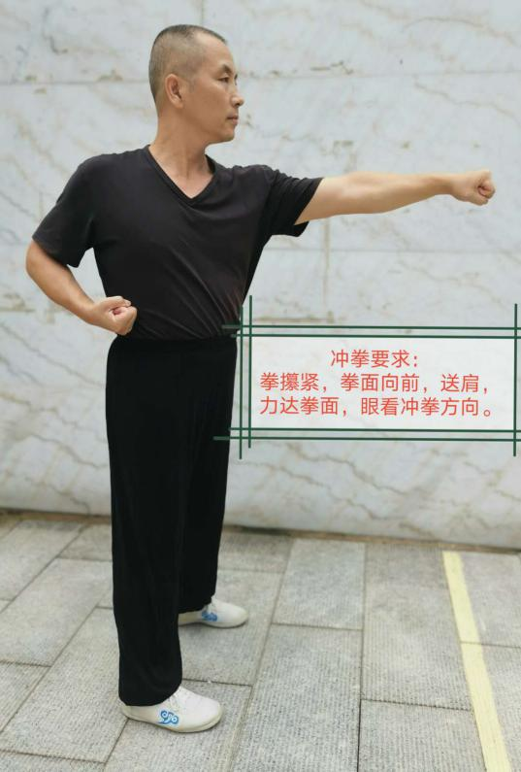 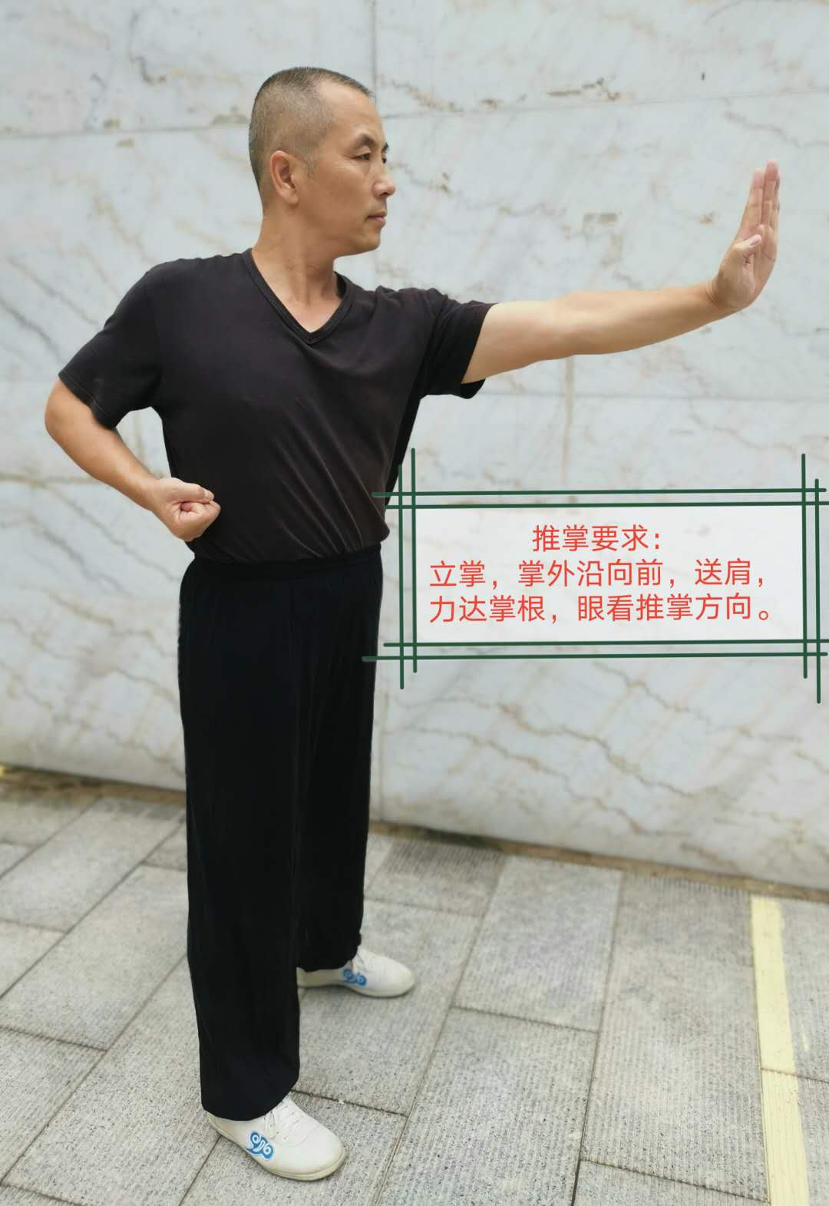

（1）看教师示范冲拳、推掌动作，认真观察。

（2）知道冲拳、推掌的发力点在拳面和掌根。

（3）练习时要送肩，眼看冲拳、推掌方向。

（4）冲拳推掌在套路练习中的应用。

（5）每天坚持练习，提高冲拳推掌的速度和力量。

**活动4：辅助练习**。

（1）推、打沙袋练习。

（2）自制器材练习。

**三、练习要求及注意事项：**

1.穿运动服或休闲服，在家里或武术专业场地均可。

2.做好准备活动，以上肢为主。

3.每天练习100次冲拳，左右手各50次，100次推掌，左右手各50次，练习完要进行上肢放松，让肌肉得到缓解。